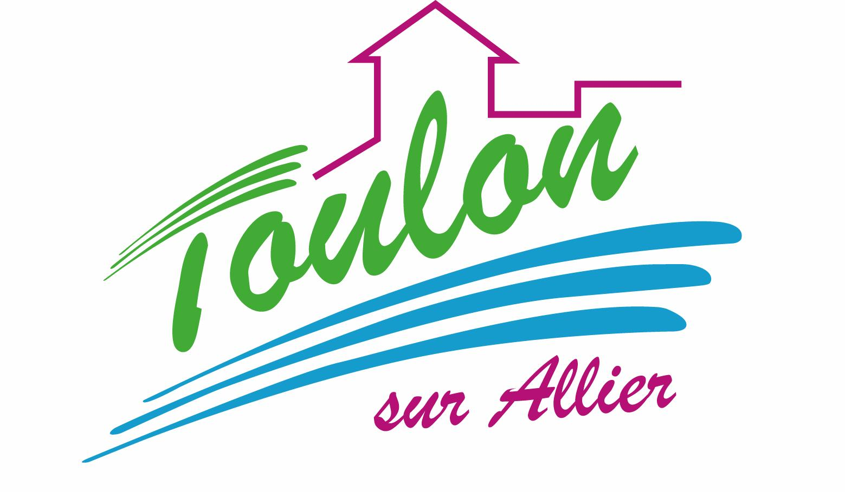


Semaine du 12 au 16 Juin 2017


Lundi 12 Juin 2017
Radis
Lasagnes de saumon

Milkshake
Biscuits
Mardi 13 Juin 2017
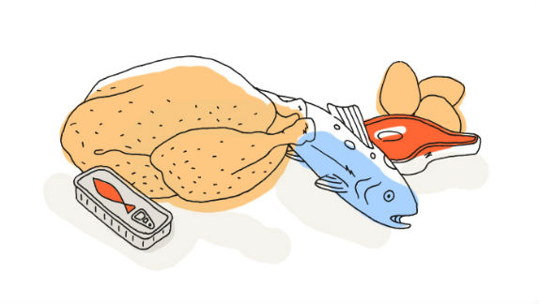
Salade de pommes de terre
Steak haché
Haricots verts
Gruyère
Salade de fruits frais

Mercredi 14 Juin 2017
Bâtonnets de carottes
Gibelette de porc
Farfalles
Cabrette
Mousse à la mangue
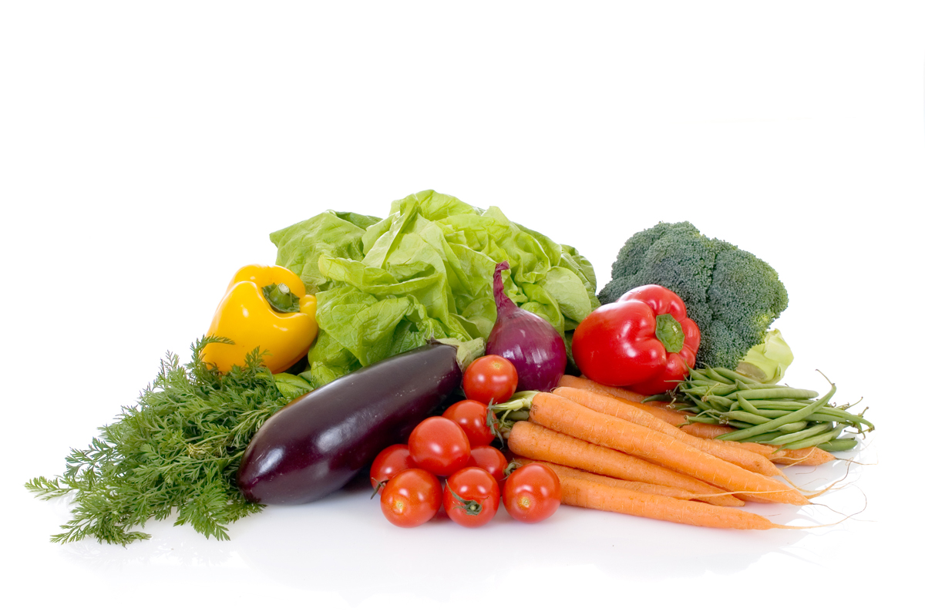
Jeudi 15 Juin 2017
Salade de lentilles
Rôti de porc
Brocolis à la crème
Brie
Fruits de saison
Vendredi 16 Juin 2017
Betteraves râpées
Bon Appétit !!!
Tomates farcies
Riz pilaf
Crème brûlée

La Mairie se réserve le droit de modifier les menus en cas d’imprévu.
La viande de bœuf servie cette semaine est d’origine française

